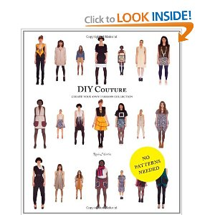
中文书名：《自作自穿：创建你的个人时尚收藏》
英文书名：DIY Couture: Create Your Own Fashion Collection
作 者：Rosie Martin
出 版 社：Laurence King Publishers
代理公司：ANA
页 数：208页
出版时间：2012年5月
代理地区：中国大陆、台湾
审读资料：样书
类 型：生活

内容简介：

这本《自作自穿》用十块时髦、简易的布料，无限改造成构造、纹理、颜色各异的式样。任何享受缝纫、享受创造独一无二的人，都将尽情使用此书做出他们自己的衣柜。

书的最开始是一个“适用技术”环节，接着是“收藏”：给人灵感的照片，展现了不同风格的流行布料。然后，从女神装到潮服再到帽衫装，十件衣服都被详细解释；另有一些延展信息，告诉读者每件衣服可能有的一些变异款（比如领口、下摆等）。最后，清楚的逐步图解和照片，告诉你每件外衣如何制作。没有什么复杂的缝纫技术，就算是缝纫新手也能做出自己的华丽衣服。

《自作自穿》以简单的图像化指导和酷酷的样式，激发人们加入手制革命。当环保时尚遇上街头范儿，这就是快餐时尚的对立面。谢绝摹制！

作者简介：

萝丝·马丁（Rosie Martin），创意时尚商标“自作自穿”的主管，该商标体现了她以彩色视觉化方式指导缝纫的标志性方法。她还在伦敦经营制衣工坊。另外，她也为大西洋两岸的音乐电视设计并制作服装，并作为舞姬Kylie Minogue舞蹈剧团的机械师。

谢谢您的阅读请将回馈信息发至：俞晓宁（Winnie Yu）
安德鲁﹒纳伯格联合国际有限公司北京代表处
北京市海淀区中关村大街甲59号中国人民大学文化大厦1705室, 邮编：100872
电话：010-88810959
传真：010-82504200
Email: Winnie@nurnberg.com.cn
Http://www.nurnberg.com.cn
新浪微博：http://weibo.com/nurnberg
豆瓣小站：http://site.douban.com/110577/

